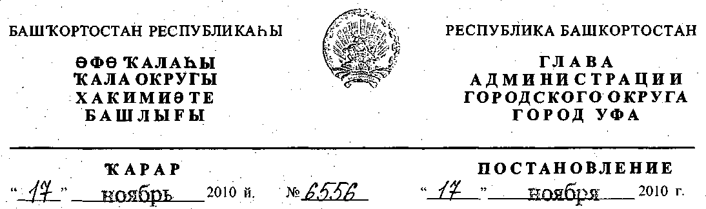
Об утверждении проекта планировки и проекта межевания территории
квартала, ограниченного улицами Богдана Хмельницкого, Борисоглебской,
Коммунаров и Кремлёвской в Орджоникидзевском районе
городского округа город Уфа Республики Башкортостан
В соответствии с требованиями статей 41, 46 Градостроительного
кодекса Российской Федерации, руководствуясь Правилами
землепользования и застройки городского округа город Уфа Республики
Башкортостан, утверждёнными решением Совета городского округа город
Уфа Республики Башкортостан №7/4 от 22.08.2008г., на основании
постановления главы Администрации городского округа город Уфа
Республики Башкортостан № 6578 от 28.12.2009г. «О разработке проекта
планировки и проекта межевания территории квартала, ограниченного
улицами Богдана Хмельницкого, Борисоглебской, Коммунаров и
Кремлёвской в Орджоникидзевском районе городского округа город Уфа
Республики Башкортостан» (заказчик: ООО Строительная компания
«Уралэнергосервис»), с учётом протокола №8 заседания Градостроительного
совета при главном архитекторе города Уфы от 22.02.2008г., заключения
Главного управления архитектуры и градостроительства Администрации
городского округа город Уфа Республики, протокола публичных слушаний
от 23.10.2010г. и заключения о результатах публичных слушаний от
25.10.2010г. по проекту планировки территории, с целью обеспечения её
устойчивого развития,
ПОСТАНОВЛЯЮ:
1. Утвердить проект планировки территории квартала, ограниченного
улицами Богдана Хмельницкого, Борисоглебской, Коммунаров и
Кремлёвской в Орджоникидзевском районе городского округа город Уфа
Республики Башкортостан площадью 25 га в составе:
1.1. чертеж планировки территории с отображением красных линий,
линий регулирования застройки, осей улиц, линий дорог и проездов
согласно приложению №1;
1.2. чертеж планировки территории с отображением границ зон
планируемого размещения объектов социально-культурного и коммунально-
бытового назначения согласно приложению № 2;
1.3. чертеж планировки территории с отображением красных линий и
объектов инженерной инфраструктуры согласно приложению №3;
1.4. положение о размещении объектов капитального строительства,
технико-экономические показатели, характеристики планируемого развития
территории квартала, ограниченного улицами Богдана Хмельницкого,
Борисоглебской, Коммунаров и Кремлёвской в Орджоникидзевском районе
городского округа город Уфа Республики Башкортостан согласно
приложению № 4.
2. Утвердить проект межевания территории квартала, ограниченного
улицами Богдана Хмельницкого, Борисоглебской, Коммунаров и
Кремлёвской в Орджоникидзевском районе городского округа город Уфа
Республики Башкортостан площадью 15,4 га в составе:
2.1. чертеж межевания территории с отображением красных линий,
линий регулирования застройки, границ земельных участков согласно
приложению № 5;
2.2. чертеж межевания территории с отображением красных линий,
линий регулирования застройки, границ зон действия публичных сервитутов
согласно приложению № 6.
3. Главному управлению архитектуры и градостроительства
Администрации городского округа город Уфа Республики Башкортостан:
- подготовить проект решения Совета городского округа город Уфа
Республики Башкортостан о внесении изменений в Правила
землепользования и застройки городского округа город Уфа Республики
Башкортостан в части уточнения карты градостроительного зонирования
территории в порядке, установленном действующим законодательством;
- подготовить проект решения Совета городского округа город Уфа
Республики Башкортостан о внесении изменений и дополнений в решение
Совета городского округа город Уфа Республики Башкортостан №33/9 от
28.02.2008г. «О резервировании земельных участков в границах городского
округа город Уфа Республики Башкортостан для муниципальных нужд» в
части уточнения границ территорий резервирования для государственных и
муниципальных нужд.
4. Управлению по информационной и гуманитарной политике
Администрации городского округа город Уфа Республики Башкортостан
опубликовать настоящее постановление в газете «Вечерняя Уфа».
5. Отделу информационных технологий и связи Администрации
городского округа город Уфа Республики Башкортостан разместить
настоящее постановление на официальном сайте Администрации городского
округа город Уфа Республики Башкортостан в сети «Интернет».
6. Контроль за исполнением настоящего постановления возложить на
первого заместителя главы Администрации городского округа город Уфа
Республики Башкортостан.
Глава Администрации
городского округа город Уфа
Республики Башкортостан П.Р. Качкаев
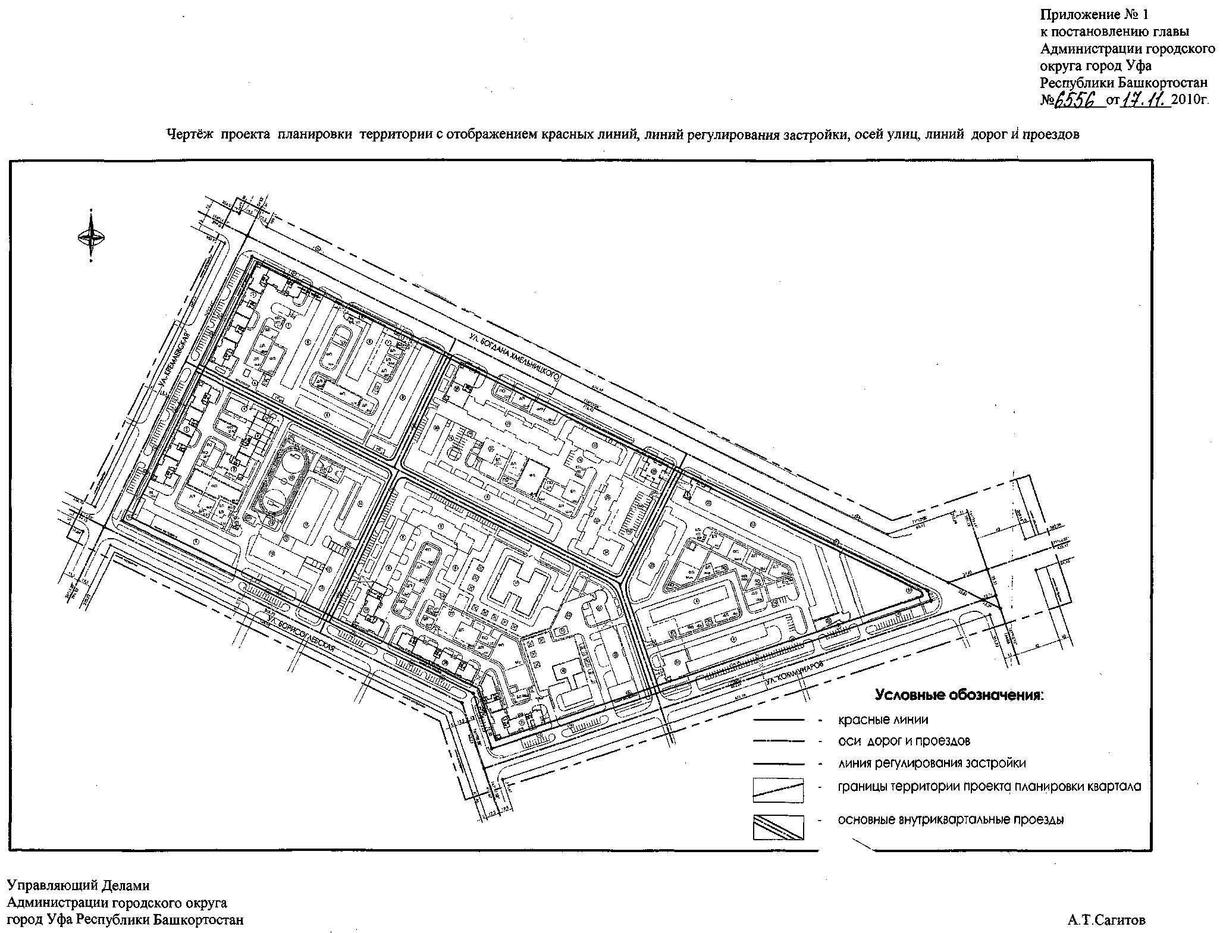
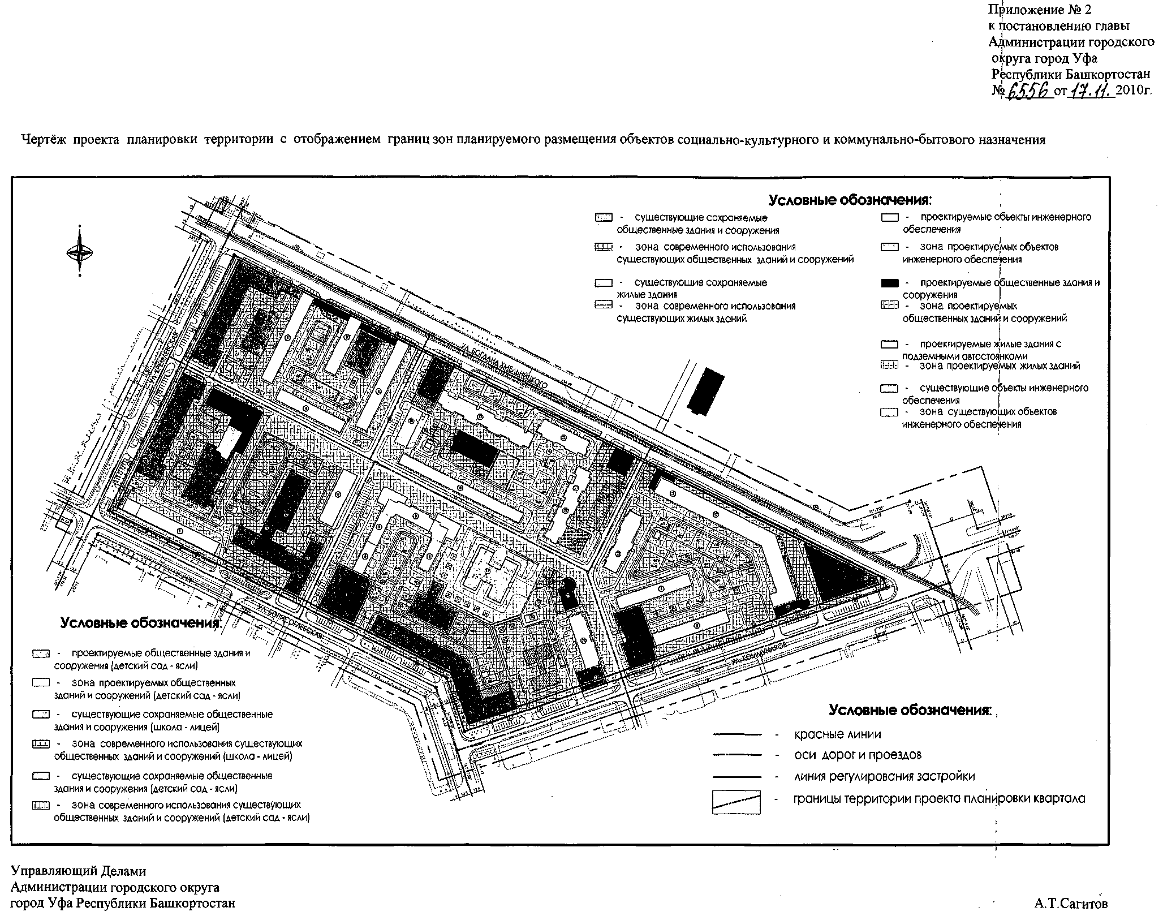
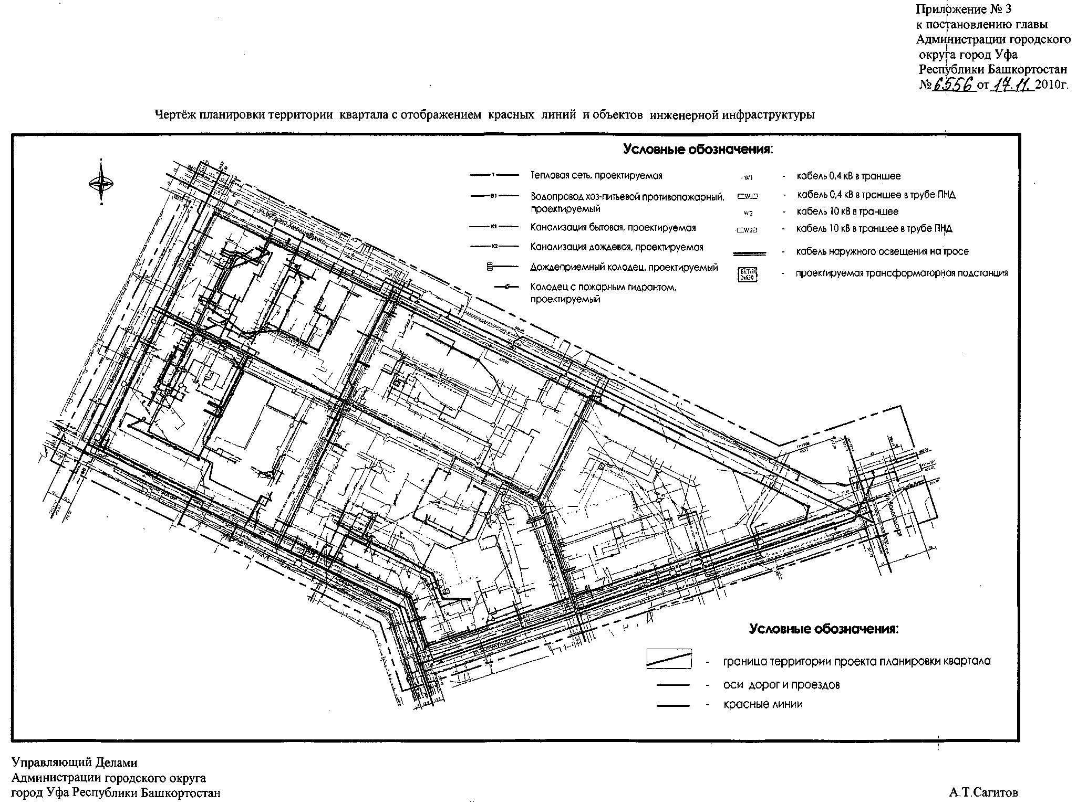
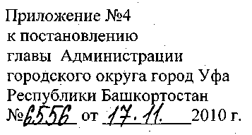
Положение о размещении объектов капитального строительства,
технико-экономические показатели, характеристики планируемого развития
территории квартала, ограниченного улицами Богдана Хмельницкого,
Борисоглебской, Коммунаров и Кремлёвской в Орджоникидзевском районе
городского округа город Уфа Республики Башкортостан
Краткая пояснительная записка.
1. Основание для разработки проекта.
Проект планировки и проект межевания территории квартала, ограниченного
улицами Богдана Хмельницкого, Борисоглебской, Коммунаров и Кремлёвской в
Орджоникидзевском районе городского округа город Уфа Республики Башкортостан
разработан ООО «Монолит-Проект» на основании постановления главы Администрации
городского округа город Уфа Республики Башкортостан № 6578 от 28 декабря 2009г. «О
разработке проекта планировки и проекта межевания территории квартала, ограниченного
улицами Богдана Хмельницкого, Борисоглебской, Коммунаров и Кремлёвской в
Орджоникидзевском районе городского округа город Уфа Республики Башкортостан», по
заказу ООО Строительная компания «Уралэнергосервис».
2. Современное использование территории.
Проектируемая территория находится в северо-восточной части г.Уфы, ограничена с
севера - ул. Богдана Хмельницкого, с юга - ул. Борисоглебской, с запада - ул.
Кремлевской, с востока - ул. Коммунаров. Внутри квартала проходят ул. Суворова, ул.
Ломоносова, ул. Тургенева.
Проектируемая территория ограничена с севера - магистральной, общегородского
значения улицей Богдана Хмельницкого, с юга - ул.Борисоглебской, с запада -
,ул.Кремлевской, с востока - ул.Коммунаров. Внутри квартала проходят улицы Суворова,
Ломоносова, Тургенева.
Площадь участка освоения в границах красных линий - 15,4 га.
Существующая застройка представлена жилыми домами переменной этажности от 2 до
12-ти этажей. Двухэтажная застройка по ул. Кремлевской, Борисоглебской, Суворова,
Коммунаров и Богдана Хмельницкого является ветхим жилым фондом и подлежит сносу.
3. Архитектурно-планировочные решения. Жилищное строительство.
Генеральным планом I очереди предусмотрено строительство:
- двух четырёхсекционных многоквартирных жилых домов по ул.Кремлевской
переменной этажности, высотой от 9 до 12 этажей и двухсекционного жилого дома
высотой от 10 до 13 этажей сблокированного с новым детским спортивно-
развлекательным центром общей площадью до 1500м2 с подземной автостоянкой до 100
автомашиномест; .
- двух гаражных блоков и спортивной базы на территории школы лицея №48 с частичным
благоустройством и озеленением участка; .
- подземных автостоянок во дворах проектируемого жилого дома, существующих домов
№110 и 114 по ул.Богдана Хмельницкого;
- административно-офисных вставок между существующими 5-ти этажными жилыми
домами, проектируемым многоквартирным жилым домом по ул. Богдана Хмельницкого.
Во II очереди предусмотрено строительство:
- трех многоквартирных жилых домов по ул.Борисоглебской;
- подземной автостоянки до 50 автомашин;
- реконструкция с расширением существующего детсада до 90м.;
- нового детского сада-ясли на 270м.;
- филиала поликлиники №32 (детское отделение на 80 посещений).
В Ш-ей очереди предусматривается строительство:
- двухсекционного жилого дома 9-12 этажей с подземной автостоянкой до 50 автомашин
по улице Коммунаров;
- двухсекционного 9 -12 этажного жилого дома с подземной автостоянкой до 50
автомашин по улице Богдана Хмельницкого;
- реконструкция поликлиники №32 со строительством пристроя по ул. Коммунаров.
Проектом предусматривается размещение административно-офисного здания по
ул.Богдана Хмельницкого в северной части квартала с размещением под ним
одноуровневой автостоянки подземного типа для населения данного квартала (до 50
машино-мест). Въезд - выезд из подземной автостоянки предусмотрен на
внутриквартальный проезд.
Основная застройка в квартале предусмотрена по улицам Кремлевской,
Борисоглебской и Коммунаров вдоль существующих красных линий улиц. Она
формируется из новых жилых домов переменной этажности высотой от 9 до 11 этажей с
помещениями, предусмотренными для размещения предприятий по обслуживанию
населения. В дворовой части новой застройки планируется размещение двухуровневого
подземного гаража-стоянки ёмкостью до 200 машино-мест и двухэтажного спортивно-
оздоровительного детского центра общей площадью до 1000 м² в виде пристроя к жилому
дому № 2 по ул. Суворова. Спорткомплекс имеет подземный уровень с автостоянкой до
100 машино-мест.
4. Формирование среды жизнедеятельности инвалидов.
Для обеспечения комфортного проживания маломобильных групп населения
(инвалидов) проектом предусмотрены следующие мероприятия:
- все дворовые территории имеют понижающие пандусы - съезды-заезды с тротуарных
бордюров на площадки отдыха и занятия физкультурой, а также. детские игровые
площадки;
- ширина внутридворовых тротуаров составляет не менее 2,25м;

- внутриквартальные тротуары и проезды, а также основные пешеходные тротуары по
красной линии и линии застройки имеют продольные уклоны <5%;
- внутриквартальные проезды имеют расширенную ширину до 6,0м, что позволяет
устанавливать места парковки и хранения автомашин для инвалидов;
- в общедоступных открытых парковках предусматриваются выделенные места для
стоянки автомашин инвалидов.
5. Благоустройство и озеленение территории.
Благоустройство территории проектом предусмотрено как новое озеленение
дворовых территорий, устройство детских и физкультурных площадок с твердым
покрытием, озеленение вдоль тротуаров по улицам Кремлевской, Борисоглебской,
Коммунаров, а также частичное благоустройство существующих дворовых территорий.
Предусмотрено озеленение территорий при подъездах к жилым домам, кроме этого
все транспортные и пешеходные пути движения имеют наружное освещение территории и
проездов на опорах через 15,0 м. Все входные группы первого этажа жилой застройки как
уличные, так и дворовые оборудованы пандусами для инвалидов.
Вдоль основного внутриквартального проезда (ул.Суворова) предусматривается
разбивка бульвара с озеленением, установкой парковых скамеек и торшеров ночного
освещения, малых архитектурных форм, посадка декоративных кустарников и деревьев.
Это будет зона пешеходно-транспортного движения.
6. Организации движения транспорта и пешеходов.
Проектом предполагается реконструкция существующих улиц, с устройством
нового дорожного покрытия.
Вдоль существующих жилых улиц Кремлевской, Борисоглебской, Коммунаров,
предусмотрено устройство парковочных карманов для автотранспорта,' с заездом с
дублирующих проездов. Предусмотрено увеличение радиусов заездов до 6м с. улиц
местного значения на внутриквартальные проезды.
Бывшие улицы Суворова, Тургенева и Ломоносова полностью реконструируются и
преобразовываются во внутриквартальные проезды, с шириной проезжей части - 7.0м и
пешеходно - транспортными зонами. Подъезды и заезды-выезды в отдельно стоящие
подземные гаражи-стоянки в дворовой части жилой застройки организованы с проездов и
не пересекаются с пешеходными путями и дворовыми площадками жилых домов.
Транспортная загрузка первого нежилого этажа жилых домов осуществляется с
торцов зданий через закрытые дебаркадеры и не связана с дворовой территорией.
Все подъезды жилых домов имеют поворотно-разворотные асфальтированные
площадки для подъезда легкового автотранспорта и машин специального назначения
(пожарные, скорая помощь).
7. Охрана окружающей среды.
Проектом предусмотрены мероприятия по защите окружающей среды:
- озеленение деревьями и кустарниками по линии застройки вдоль ул.Кремлевской,
ул.Борисоглебской, ул.Коммунаров, где предусмотрены места открытых парковок
автомашин и вдоль магистральной улицы Богдана Хмельницкого;
- озеленение вдоль внутриквартальных проездов.
Планировочные мероприятия по защите от шума:
- строительство административно-офисных вставок между существующими 5-ти
этажными жилыми домами и проектируемым многоквартирным жилым домом по
ул.Богдана Хмельницкого.
Запроектирован бульвар вдоль осевого внутриквартального проезда (ул.Суворова).
8. Водоснабжение и водоотведение.
Проектом предусматривается прокладка кольцевого водопровода по улицам:
Кремлевской, Борисоглебской, внутри-квартальному проезду (Ломоносова) от
существующего водопровода по ул.Б.Хмельницкого с переключением существующих
потребителей. Предусмотрен вынос существующих сетей, попадающих под пятно
застройки.
Расчетный расход на нужды наружного пожаротушения составляет 20 л/с.
Система хозяйственно-питьевого, противопожарного водопровода запроектирована
из полиэтиленовых напорных труб .
На сети предусмотрена установка колодцев с пожарными гидрантами и отключающей
арматурой.
Канализация бытовая предназначена для отвода бытовых стоков от санитарно-
технического оборудования зданий квартала в проектируемые и существующие
квартальные сети бытовой канализации.
Сеть бытовой канализации запроектирована из полиэтиленовых двухслойных
профилированных труб, предусмотрена установка смотровых колодцев из сборных ж/б
элементов.
Канализация дождевая предназначена для отведения дождевых и талых вод с кровли
зданий и с поверхности территории по системе подземных трубопроводов по
ул.Кремлевской в проектируемые очистные сооружения дождевой канализации №15 по
ул.С.Богородская.
9. Теплоснабжение.
Схема теплоснабжения проектируемой застройки разработана с учетом сохранения
существующих объектов квартала. Точка подключения проектируемой застройки
принята в ТК1104 по ул. Кремлевской и ТК-1109 по ул. Борисоглебская.
Проектом предусматривается подземная в непроходных каналах прокладка тепловых
сетей из стальных труб по ГОСТ 10704-91, а также вынос существующих тепловых сетей,
попадающих под проектируемые сооружения.
Схема теплоснабжения - двухтрубная. Подключение внутренних систем отопления
проектируемых объектов застройки предусматривается выполнять до 9 этажей - по
зависимой схеме; 10 и более этажей - по независимой схеме.
Тепловые узлы в каждом из объектов предусматривается оборудовать приборами
учета и контроля тепловой энергии с предварительным согласованием марки
теплосчетчика.
Для организации коммерческого учета тепловой энергии, потребляемой каждым из
объектов застройки предусматривается применить приборы учета с воможностью
передачи и вывода информации в информационно-измерительную систему ООО
«БашРТС».
10. Электроснабжение.
По степени обеспечения надежности электроснабжения потребители застройки
квартала относятся к потребителям II категории, а лифты жилых домов, противопожарные
устройства и системы дымоудаления автостоянок к I категории. Электрические нагрузки
определены в соответствии с СПЗ1-110-2003
Электроснабжение проектируемых зданий застройки квартала предусмотрено от
проектируемых БКТП-1,2,3,4,5, запитка которых предусмотрена по лучевой схеме от
РП 117 путем прокладки питающих и распределительных кабельных линий по двух
лучевой схеме.
Глубина заложения кабелей от поверхности земли 0,7 м. При пересечении
проектируемых кабелей с инженерными коммуникациями кабели проложить в
асбоцементных трубах ё=150 мм. При пересечении с автодорогами кабели проложить на
глубине 1 м от поверхности земли.
Вынос существующих электрических сетей из зоны строительства осуществляется
по отдельным техническим условиям.
11. Телефонизация.
Проект предусматривает телефонизацию застройки квартала путем:
- установки распределительных шкафов РЩ 1200x2 на углу улиц Кремлевская и
внутриквартального проезда (Суворова);
- устройства коридора для строительства телефонной канализации от РЩ до
проектируемых домов;
- вынос существующей телефонной канализации из зоны строительства.
Ввод телефонной сети в здания осуществляется по фасадам.
Технико-экономические показатели проекта.
Территории в границах проекта
планировки 25 га
Территория квартала в границах
красных линий 15,4 га
Территория улиц и дорог 0,6 га
Численность населения:
существующая 3693 чел.
проектная 5341 чел.
Жилищный фонд
- всего: 109 тыс.кв.м
- новое строительство 42 тыс.кв.м.
Убыль жилого фонда 3146 кв.м. - 103 квартиры
Детские дошкольные учреждения 360 мест
Школы 3611 мест
Поликлиники 280 пос. в смену
Территория проекта межевания в 15,4га
границах красных линий квартала
Количество участков межевания 46 шт.
Площадь сервитутов 1,16га
Управляющий Делами
Администрации городского округа
город Уфа Республики Башкортостан А.Т.Сагитов
